**O‘ZBEKISTON RESPUBLIKASI AXBOROT TEXNOLOGIYALARI VA KOMMUNIKATSIYALARINI RIVOJLANTIRISH VAZIRLIGI**

**MUHAMMAD AL-XORAZMIY NOMIDAGI TOSHKЕNT AXBOROT TЕXNOLOGIYALARI UNIVЕRSITЕTI**

**KOMPYUTER INJINIRINGI FAKULTETI**

**Axborot texnalogiyalari dasturiy taminoti kafedrasi**

**Axborot texnalogiyalari dasturiy taminoti kafedrasi**

**Guruh: 219-21**

**Talaba: Yangiboyev Sardor**

**Toshkent- 2023**

**4-Amaliy mashg’ulot.**

**Mavzu: Loyiha taqdimotini namoyish etish.**

* **Sahifalarni to'g'ri ko'rsatish.U xatosiz o'tishi kerak, barcha elementlar joyida. Matn, fotosuratlar, dizayn elementlari ish stolida, mobil versiyada, planshetda va boshqa qurilmalarda o'z o'rnida joylashgan bo'lishi kerak.**

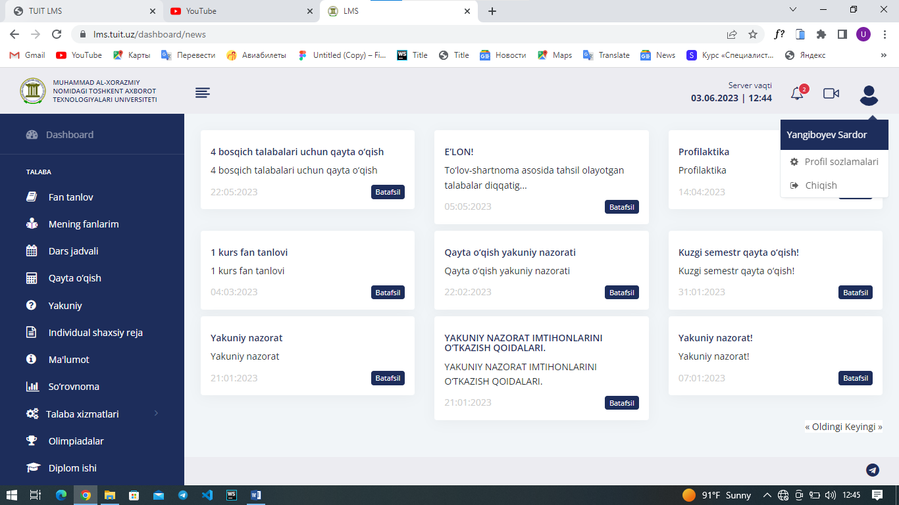

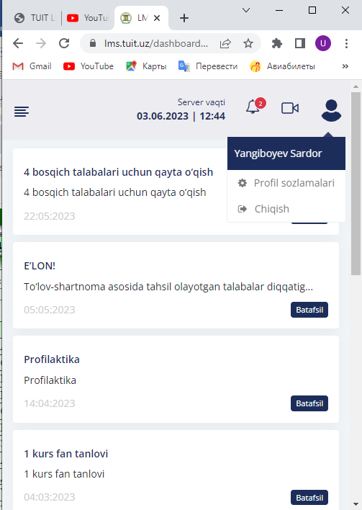**Saytning responsive bor ya’ni mobayl versiyasi ishlangan.**

**Profilga kiramiz**

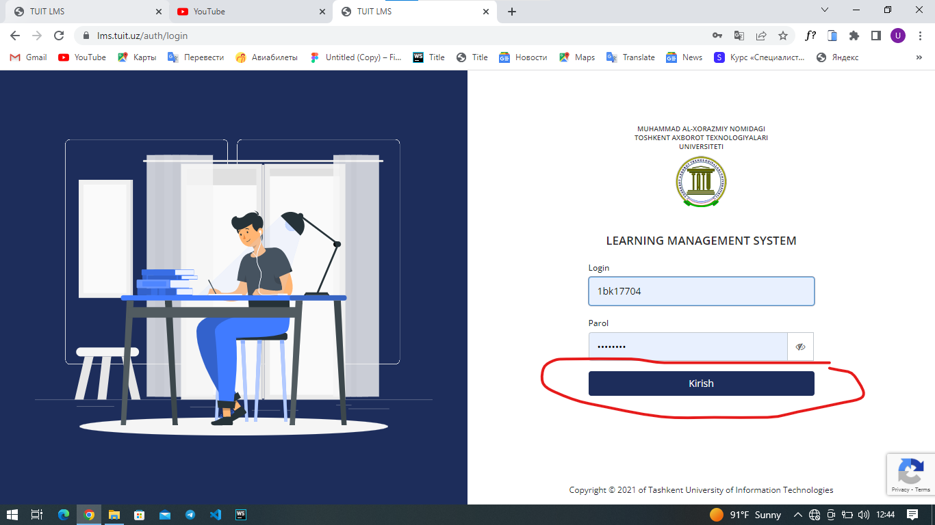

**Profilga kirdik**

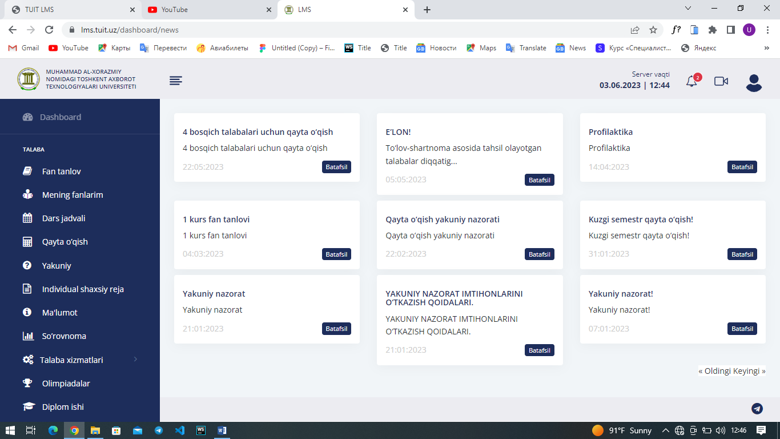

**Bunda bizning Ta’lim olishimiz uchun kk bo’ladigan bo’limlar mavjud**

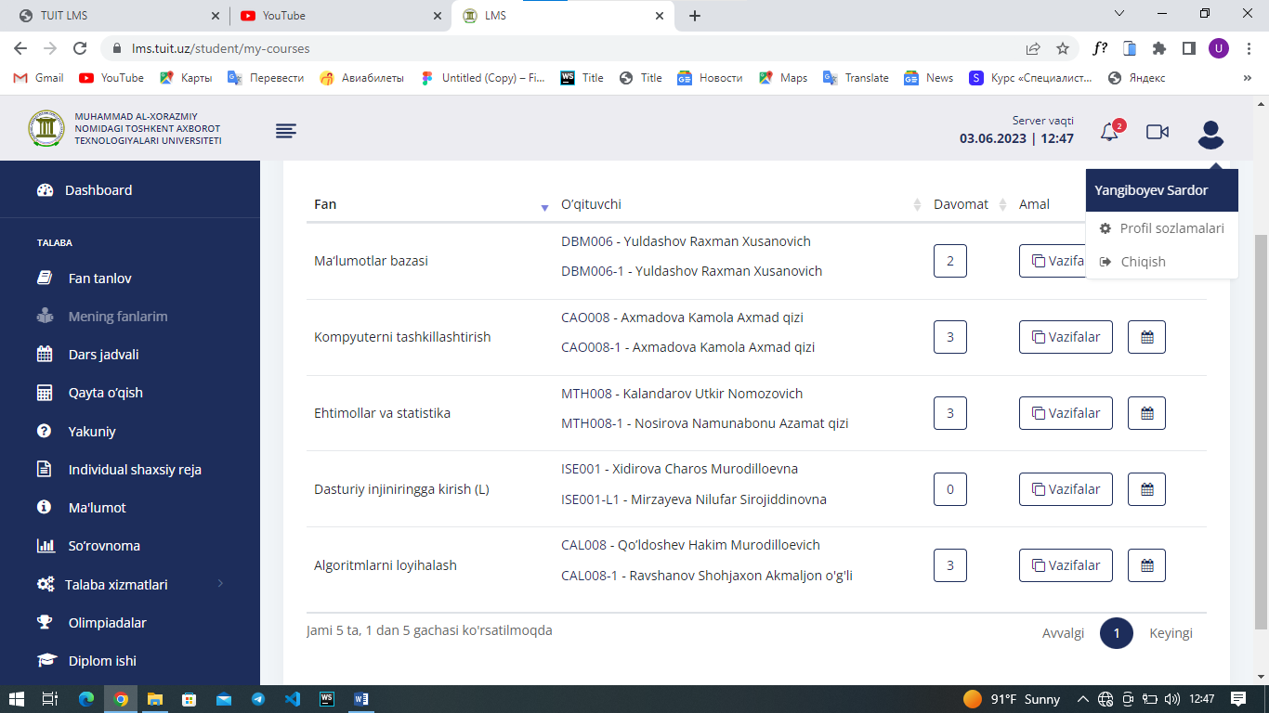

**Ma’lumot bo’limida foydalanuvchilar haqida ma’lumot olishimiz mumkin**

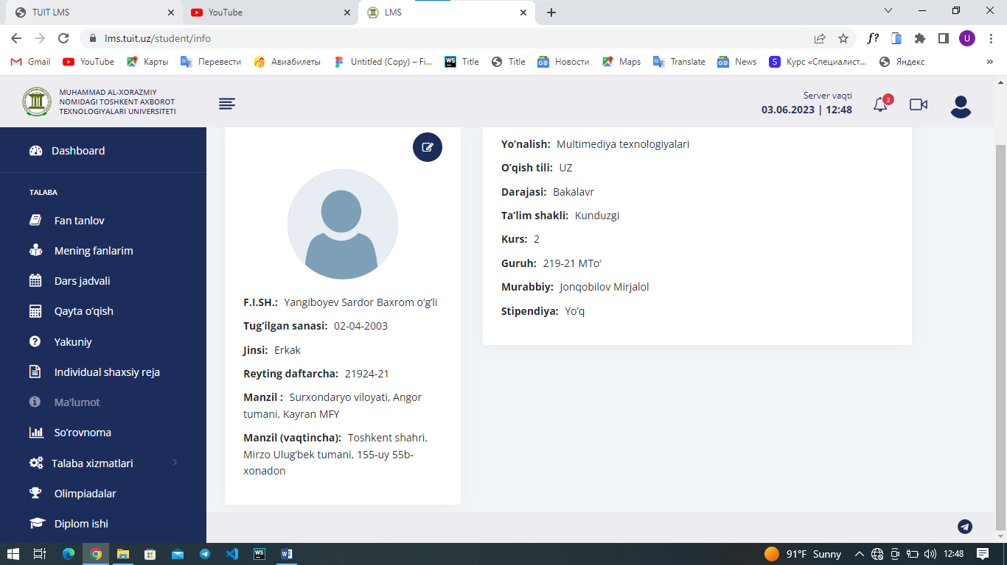

**Dars jadvali**

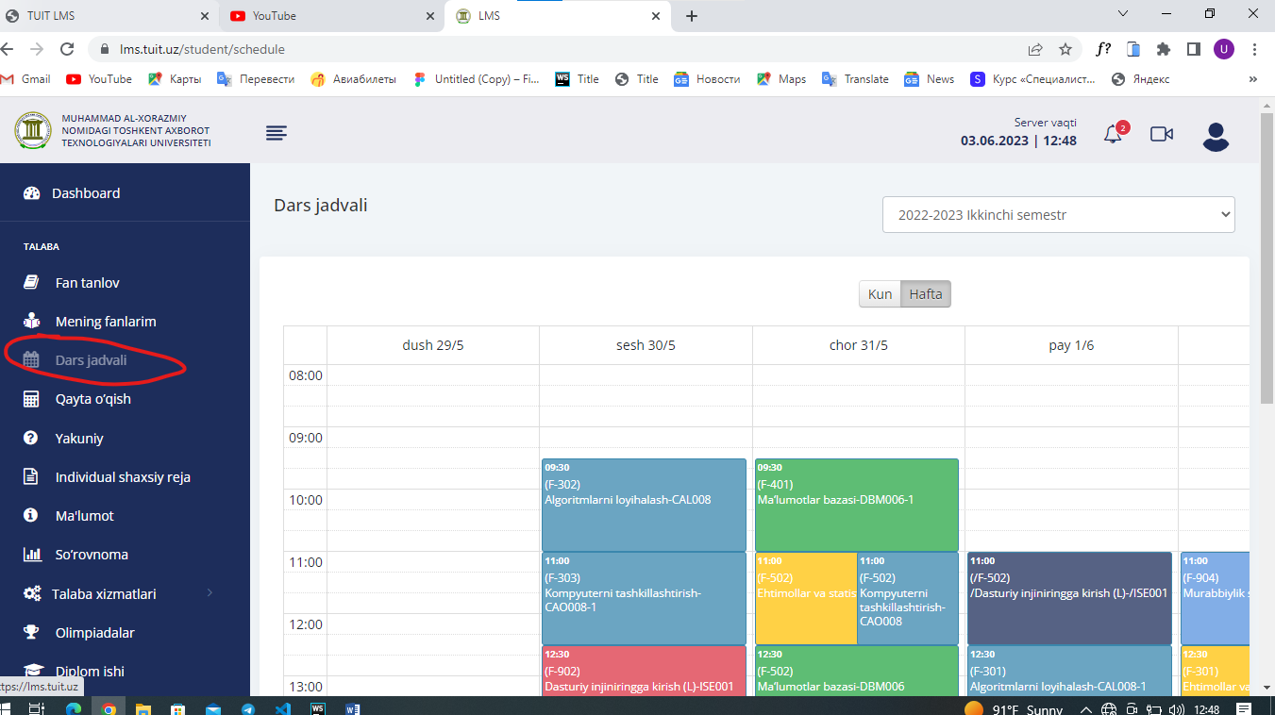

**Qayta o’qish**

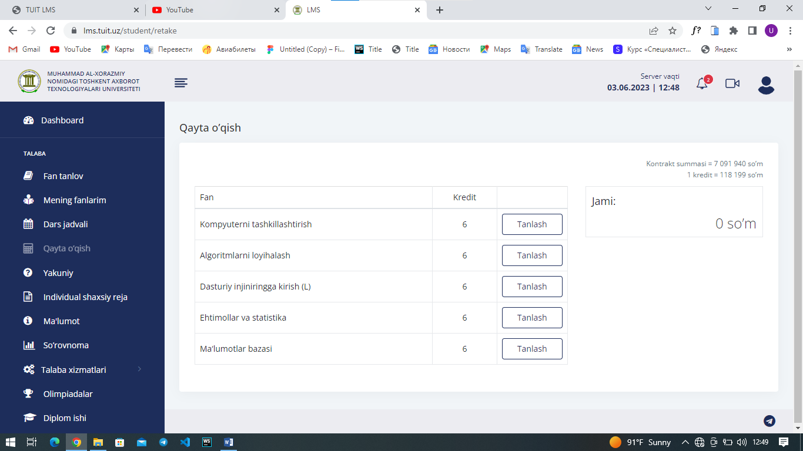

**Yakuniy**

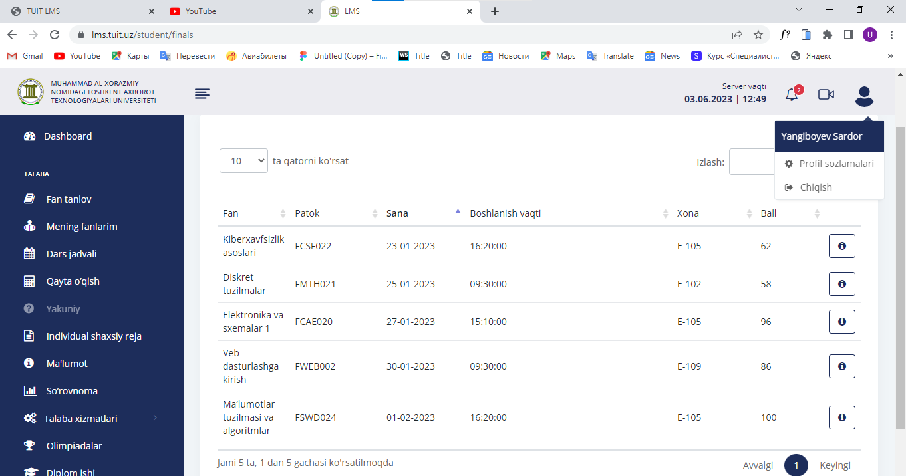

**Individual shaxsiy reja**

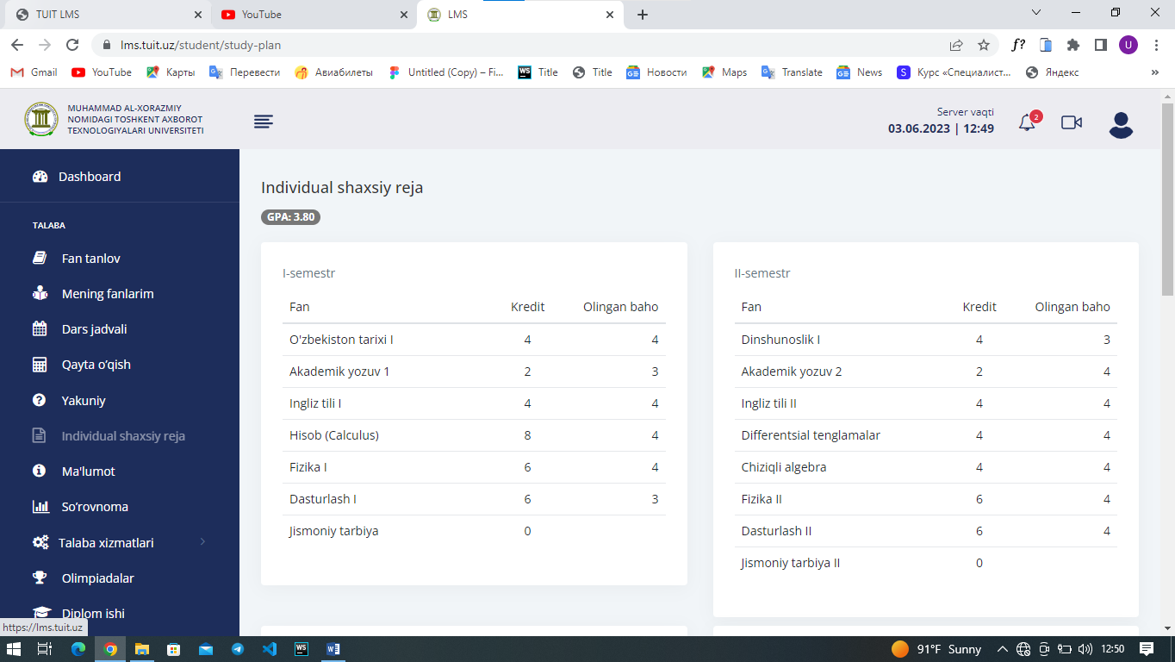

**Olimpiadalar**

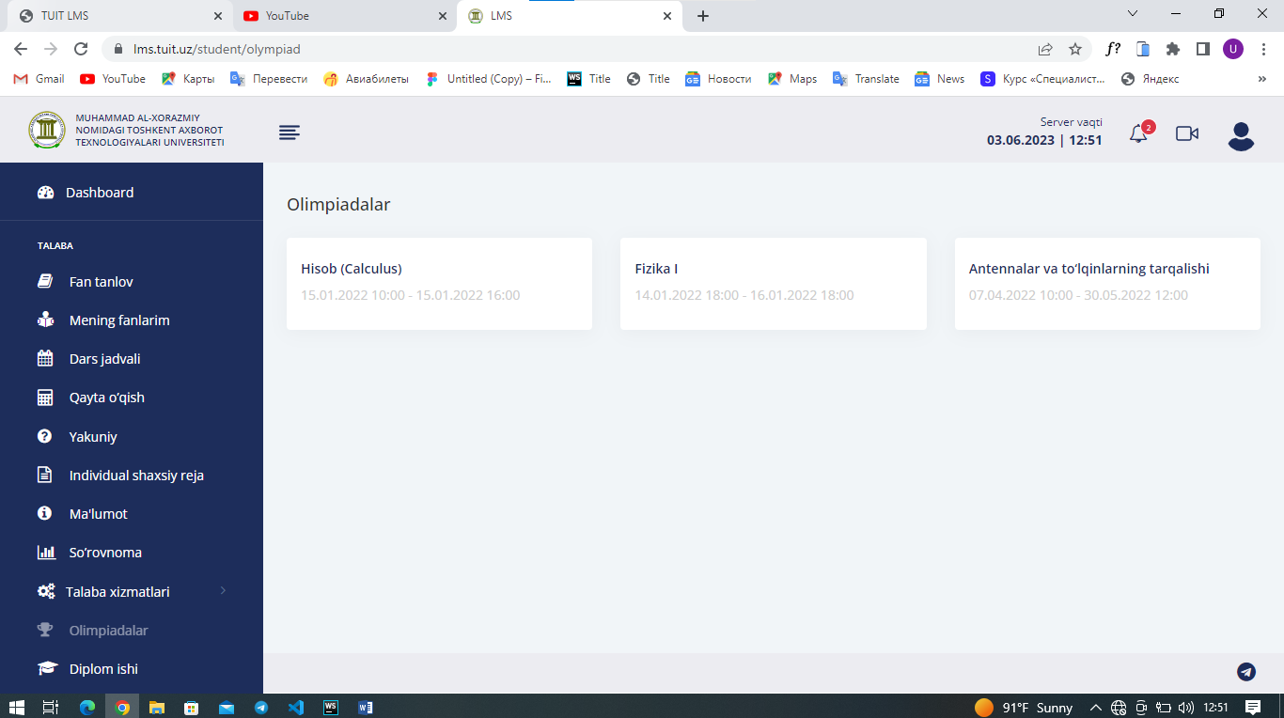

* **Turli xil brauzerlarni tekshiring (Firefox, Chrome, Yandex, Safari, Opera).**

**Saytda bunday imkoniyatlar mavjud.**

**Biz ishlagan topshiriqlarga qoyilgan baholarni , bajargan topshiriqlarimizni yuklab olishimiz mumkin**

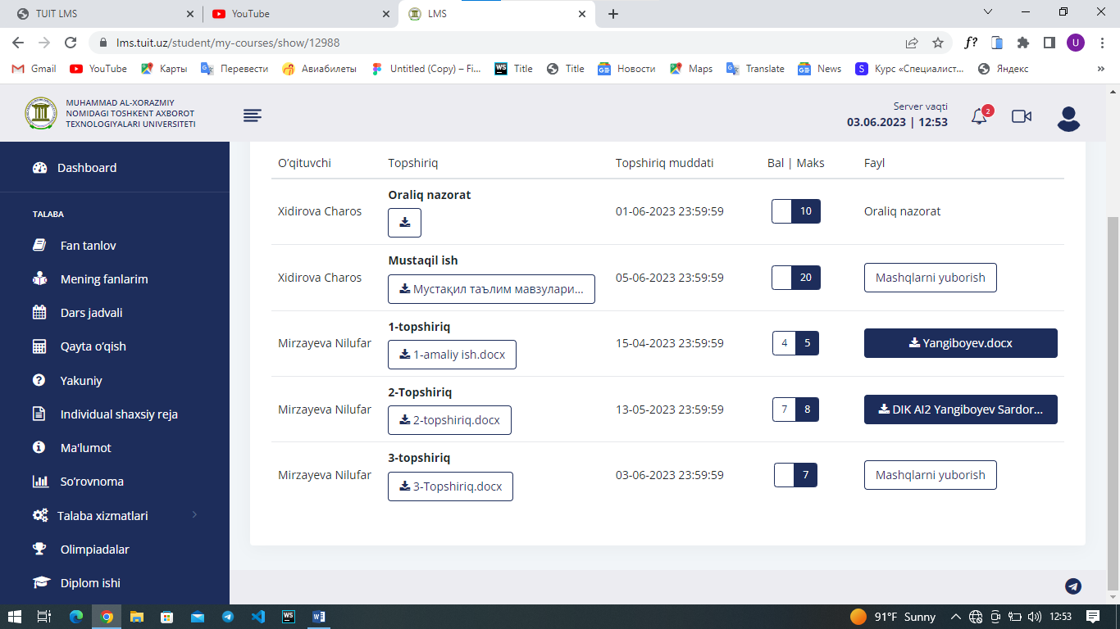

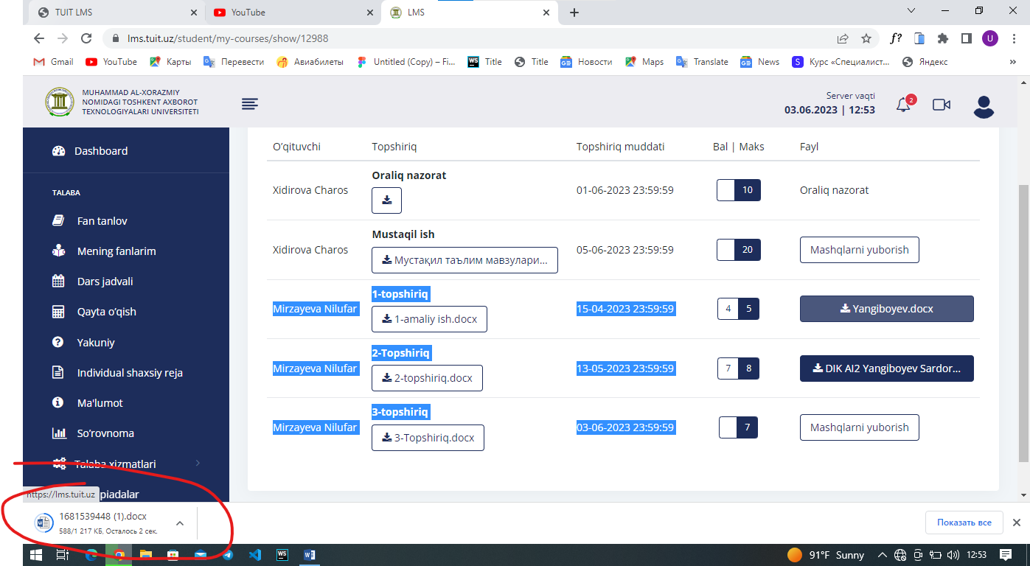

**Modal oynalar tugmachalarni bosish orqali ochiladi**

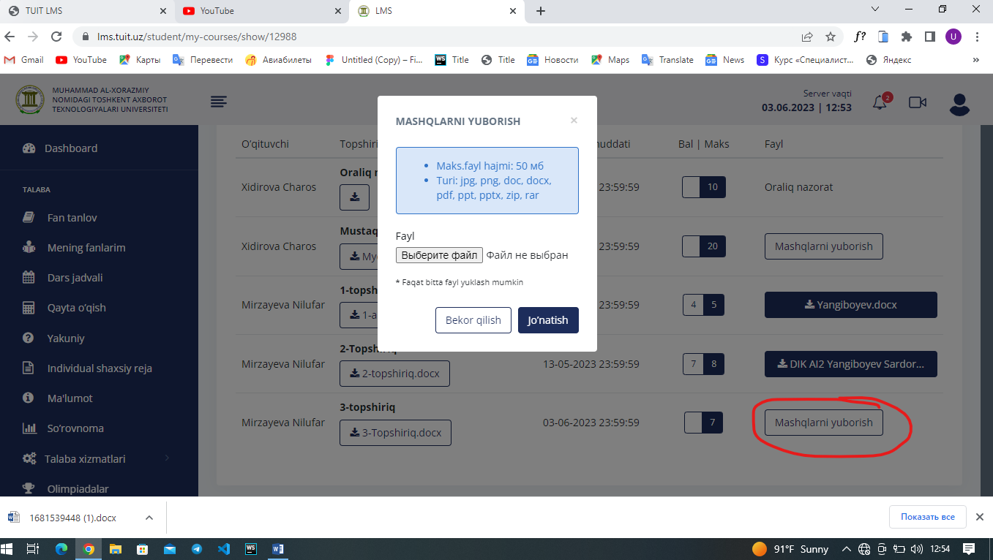

* **Slayderlarning tarkibini batafsil ko'rish uchun slayderlar va popuplar yo’q**
* **Dinamik ekranlar ishlamoqda.**

**Barcha havolalarni yo’q (ichki havolalar, tashqi havolalar, ijtimoiy tarmoq tugmalari, menyular.).**

* **Ishonchli ulanish. SSL sertifikatiga muvofiq.**

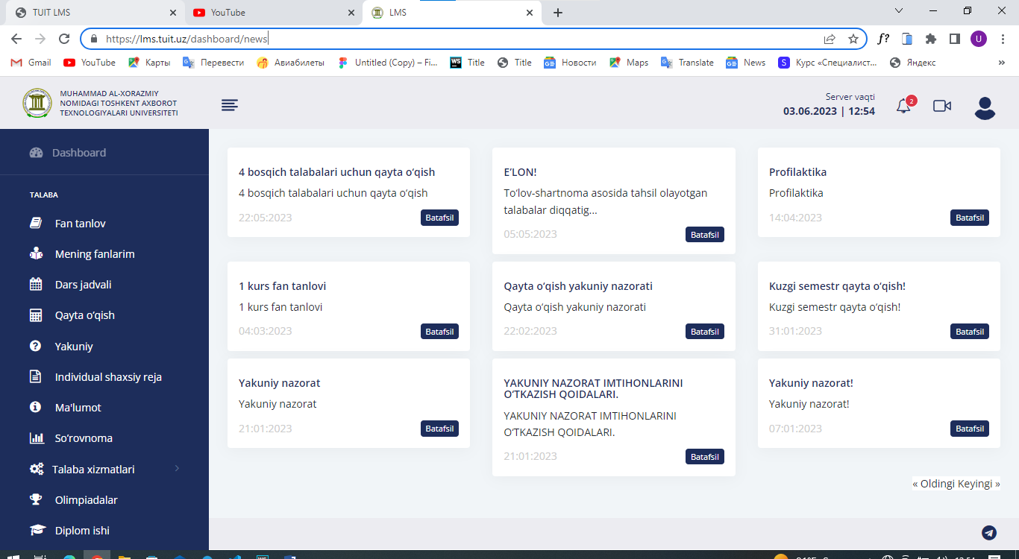

**Onlayn xizmat yordamida yaratilgan Checklist**

**mavjud**

